Тема: Застосування похідної
Тести

- Графік якої функції зображено на малюнку?

а )y = cos x;
б) y = sin x;

в) y = - cos x;

г) y = - sin x.

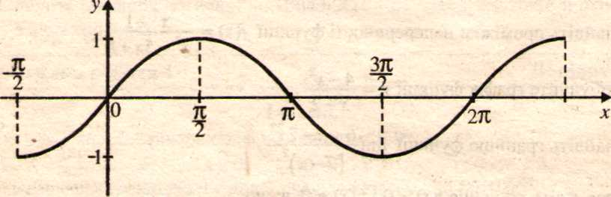
    - Назвіть критичні точки функції, зображеної на графіку.
        - $\left(0;0\right)$, $\left(π;0\right)$, $\left(2π;0\right)$;
        - $\left(\frac{π}{2};1\right)$, $\left(\frac{3π}{2};−1\right)$;
        - $\left(−\frac{π}{3};0\right)$, $\left(\frac{7π}{3};0\right)$;
        - $\left(0;0\right)$$\left(\frac{π}{2};0\right)$.$\left(\frac{3π}{2};0\right)$
    - Назвіть точки екстремуму функції.
        - $\frac{π}{2}$, $\frac{3π}{2}$;
        - $\left(\frac{π}{2};1\right)$,;
        - $\left(1;\frac{π}{2}\right)$, $\left(−1;\frac{3π}{2}\right)$ ;
        - $\left(−\frac{π}{3};−1\right)$, $\left(\frac{7π}{2};1\right)$ .
    - Назвіть найбільше значення функції.
        - $2π$;
        - 1;
        - 0;
        - $π$.
    - Назвіть проміжки, на яких функція набуває додатних значень.
        - $\left(0;\frac{π}{2}\right)$, $\left(\frac{3π}{2};\frac{7π}{2}\right)$;
        - $\left(\frac{π}{2};1\right)$;
        - $\left(\frac{7π}{2};1\right)$;
        - $\left(0;π;\right)$,$\left(2π;\frac{5π}{2}\right)$ .
    - Знайдіть проміжки зростання функції.
        - $\left(0;π\right)∪\left(π;2π\right)$;
        - $\left(−\frac{π}{2};\frac{π}{2}\right)∪$$\left(\frac{3π}{2};\frac{5π}{2}\right)$;
        - $\left(0;\frac{π}{2}\right)$$\left(\frac{3π}{2};2π\right)$
        - $\left(\frac{π}{2};\frac{3π}{2}\right)$.
Середній рівень

    - Знайдіть точки екстремуму функції $y=x^{2}−4x$.
        - 2;
        - -4;
        - 4;
        - 0, 4 .
    - Вкажіть проміжки зростання функції $y=x^{2}+8x$.
        - $x∈\left(−∞;−8\right)∪\left(0;+∞\right)$ ;
        - $x∈\left(−∞;−4\right)$;
        - $x∈\left(−4;+∞\right)$;
        - $x∈\left(−8;0\right)$.
    - Вкажіть найбільше значення функції $y=x^{2}−8x+\text{15}$ при $x∈\left[1;6\right]$.
        - 8;
        - 3;
        - -1;
        - 15.
Достатній рівень.
    - Знайдіть екстремуми функції $y=−x^{2}−4x+1$.
        - -2;
        - 5;
        - -3;
        - 1.
    - Знайдіть абсцису точки графіка функції $y=x^{2}−4x$, у якій дотична до цього графіка паралельна прямій $y=6x+2$.
        - 1;
        - 5;
        - 3;
        - -1.
    - Тіло рухається за законом $S\left(t\right)=t^{3}+3t^{2}$. Знайдіть швидкість в момент часу $t=1$ (S – відстань у метрах, t - час у секундах ).
        - 4;
        - 9;
        - 12;
        - 6.
Високий рівень
    - З усіх прямокутників, які мають периметр 16 см, знайти довжини сторін прямокутника, що має найменшу діагональ.

